Вода играет огромную роль в нашей жизни, она постоянная наша спутница. К сожалению, многие считают водные ресурсы неисчерпаемыми. Отсюда – неисправленные или просто незакрытые краны в квартирах, не отремонтированные, протекающие трубы, мусор в реках и озерах. Очень важно научиться бережно относиться к воде. К тому же вода – не только природный ресурс.

Наблюдая на прогулках за каплями росы, дождя, сверкающим снегом, слушая звон весенней капели, нас учат видеть красоту природы 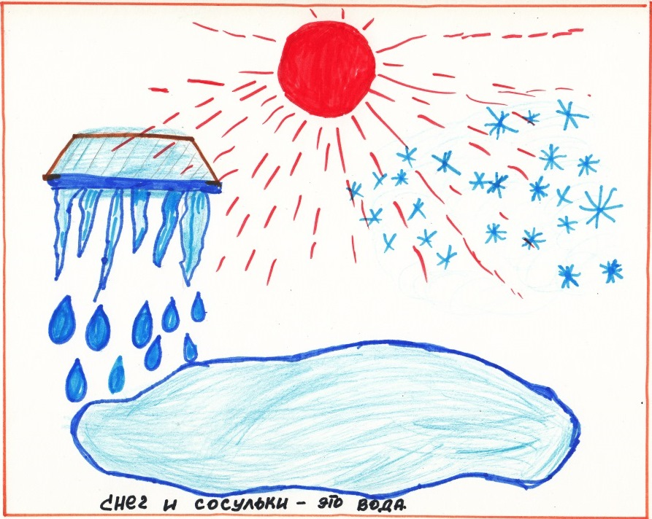 На прогулках мы знакомимся со свойствами воды, различными природными явлениями. Знание свойств воды носит как бы вспомогательный характер: оно помогает нам понять особенности среды обитания водных организмов. К примеру: вода прозрачная, пропускает солнечные лучи, следовательно, в реках, озерах, морях живут растения и различные организмы.

У меня дома есть аквариум. Наблюдая за рыбами, травами в аквариуме я знакомился со свойствами воды: вода бывает теплой и холодной – в водной стихии с разной температурой обитают различные живые организмы.

Во время бесед воспитатели нам объясняют правила поведения в природных условиях. Если для жизни растений и животных нужна вода, значит, наши водоемы должны быть чистыми, незамутненными. Из этого мы делаем вывод – во время отдыха на реке, пруду, озере, родниках вести себя экологически грамотно.

Во время прогулки нам, в качестве объекта для наблюдения, предложили обыкновенную лужу, от которой взрослые всегда стараются отогнать детей, и к которой все они проявляют большой интерес. Лужа – модель маленького водоёма. Мы наблюдали за её появлением, испарением воды, образованием волн, замерзанием, тем самым определяли свойства воды.

Для изучения свойств воды мы провели с опыты-занятия: жидкость без вкуса, цвета, формы и запаха. И мы наглядно убедились в данных свойствах.

**Опыт 1**

**Вода прозрачная**

Цель: познакомиться с таким свойством воды как - прозрачность

Материал: стакан с водой, стакан с молоком.

Перед нами молоко и вода, в стаканчике с водой мы видим палочку, а в стаканчике с молоком - нет.

Вывод: вода прозрачная, а молоко - нет.

**Опыт 2**

**У воды нет запаха**

Цель: узнать, есть ли запах у воды?

Материалы: стаканы с водопроводной водой

Мы понюхали воду чтобы определить она пахнет или не пахнет. Сначала нам показалось что вода очень приятно пахнет. Потом мы убедились, что запаха нет. Однако нам объяснили, что вода из водопроводного крана может иметь запах, так как ее очищают специальными веществами, чтобы она была безопасной для нашего здоровья.

**Опыт 3**

**У воды нет вкуса**

Цель: узнать есть ли у воды вкус?

Материалы: стакан с водой, стакан с соком.

Нам предложили попробовать через соломинку воду и спросили *:* есть ли у нее вкус?

 Нам показалось, что вода очень вкусная. Для сравнения нам дали попробовать сок. Нам объяснили, что когда человек очень хочет пить, то с удовольствием пьет воду, и, чтобы выразить свое удовольствие, говорит: «Какая вкусная вода!», хотя на самом деле ее вкуса не чувствует.

А вот морская вода на вкус соленая, потому что в ней много разных солей. Ее человек не может пить.

**Опыт 4**

**Куда делась вода?**

Цель: выявить процесс испарения воды, зависимость скорости испарения от условий (открытая и закрытая поверхность воды).

Материал: две мерные одинаковые ёмкости.

Мы налили равное количество воды в ёмкости; вместе с воспитателем сделали отметку уровня; одну банку закрыли плотно крышкой, другую - оставили открытой; обе банки поставили на подоконник.

В течение недели мы наблюдали процесс испарения, делая отметки на стенках ёмкостей. Количество воды изменилось(уровень воды стал ниже отметки), куда исчезла вода с открытой банки? (частицы воды поднялись с поверхности в воздух). Когда ёмкость закрыта, испарение слабое (частицы воды не могут испариться с закрытого сосуда).

**Опыт 5**

**Вода - жидкая, может течь и не имеет формы**

Цель: Доказать, что вода – жидкая, может течь, не имеет формы

Материалы***:*** Пустой стакан, стакан с водой, сосуды различной формы

 Мы взяли два стаканчика - один с водой, другой - пустой, и аккуратно перелили воду из одного в другой. Льется вода? Почему? Потому что она жидкая. Если бы вода не была жидкой, то она не смогла бы течь в реках и ручейках, не текла бы из крана.

Поскольку вода жидкая, может течь, ее называют жидкостью. Мы переливали воду в сосуды различных форм. Что происходит с водой, какую форму она принимает? Вода принимает форму того сосуда, в который она налита.

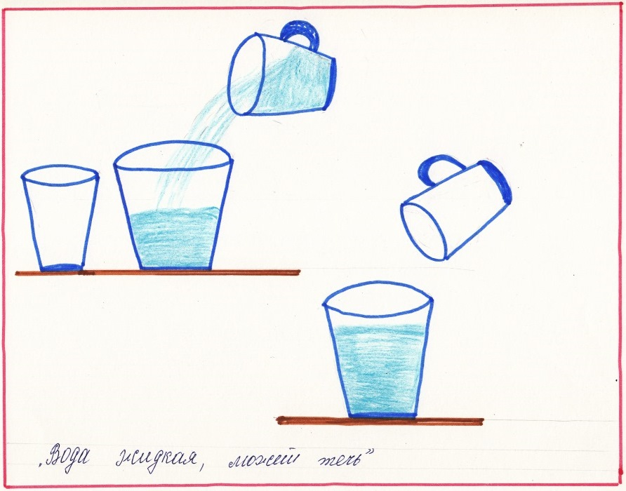

Переливали воду из одного сосуда в другой. Обратили внимание и сделали вывод, что вода – это жидкость, она переливается, течет. Побеседовали о том, что вода течет из крана, текут ручейки, течет речка.

**Опыт 6**

**Окрашивание воды**

Цель: выявить свойства воды: вода может быть тёплой и холодной, некоторые вещества растворяются в воде. Чем больше этого вещества, тем интенсивнее цвет; чем теплее вода, тем быстрее растворяется вещество.

Материал: ёмкости с водой (холодной и тёплой), краска, палочки для размешивания, пробирки.

Мы выяснили, как можно окрасить воду (добавить краску). Воспитатель предложил окрасить воду. В какой ёмкости краска быстрее растворится? (В ёмкости с тёплой водой). Как окрасится вода, если красителя будет больше? (Вода станет более окрашенной)

**Опыт 7**

**В воде одни вещества растворяются, другие не растворяются**

  Цель: закрепить понимание того, что вещества в воде не исчезают, а растворяются.

Материалы: стаканы с водой, песок, сахарный песок.

Мы взяли два стаканчика с водой. В один из них положили обычный песок и попробовали размешать его ложкой. Что получилось? Растворился песок или нет? Песок в воде не растворился. Взяли другой стаканчик и насыпали в него ложечку сахарного песка, размешали его. Вода в стакане осталась прозрачной. Делаем вывод, что одни вещества в воде растворяются, а другие нет.

**Опыт 8**

**Лед – твердая вода**

Цель: знакомиться со свойствами воды

Материалы:лёд, миски

Мы взяли кубики льда и положили их в стакан. Со временем кубики стали уменьшаться. Что с ними происходит? После того как лёд растаял в стакане осталась вода.

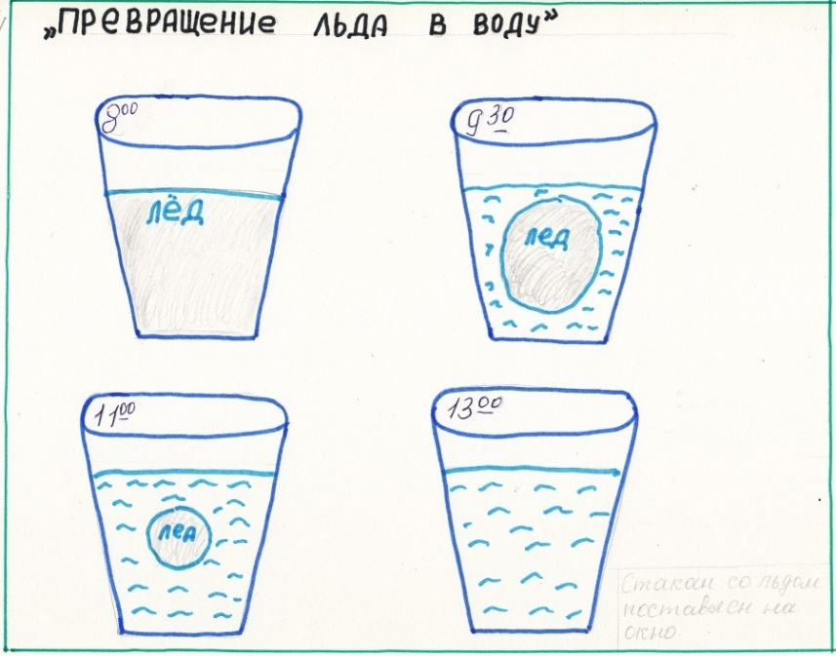

Вода в стакане была поставлена в холодную камеру на ночь. Утром, придя в детский сад, принесли стакан в группу. На основании увиденного сделали вывод: вода превратилась в лед. Затем стали наблюдать превращение льда в воду и делать зарисовки. Вывод: лед, снег – это тоже вода. Лёд легче воды, поэтому он плавает. Снег это тоже вода, он тает быстрее, чем лёд.

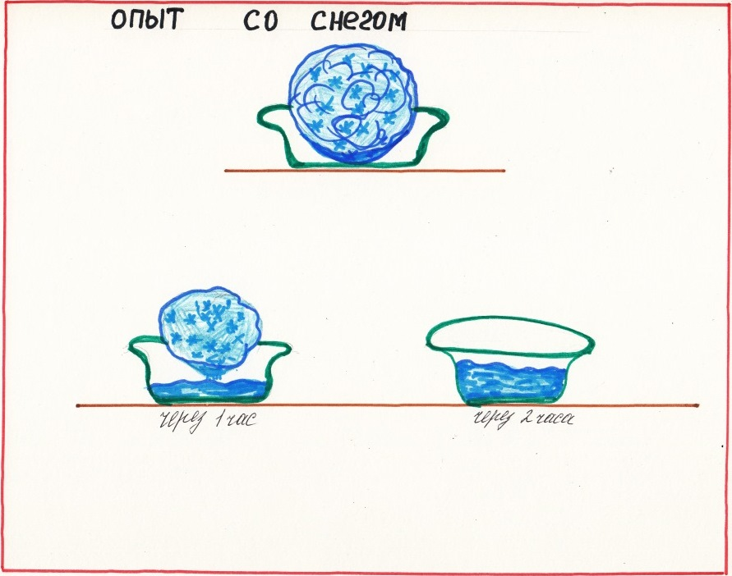

Наблюдение в группе за таянием снега. На основании наблюдения, сделали вывод: снег в тепле превращается в воду.

**Опыт 9**

**Вода может быть газом**

Цель: знакомиться со свойствами воды

Материалы: Стеклянный чайник, вода

Мы вскипятили воду в стеклянном чайнике. Налили в стакан кипяток и накрыли. На крышке образовались капельки - это собирается та самая вода, которая испарилась из стакана!

Вывод: Вода бывает в газообразном состоянии. Это пар.

Воспитатель нам объяснила, что облака, туман – это тоже вода. Туман оседает утром на траве и образуется роса. В воздухе, который мы вдыхаем, тоже есть вода.

По окончании нашего исследования мы нарисовали рисунки и назвали свой альбом «Путешествие капельки».

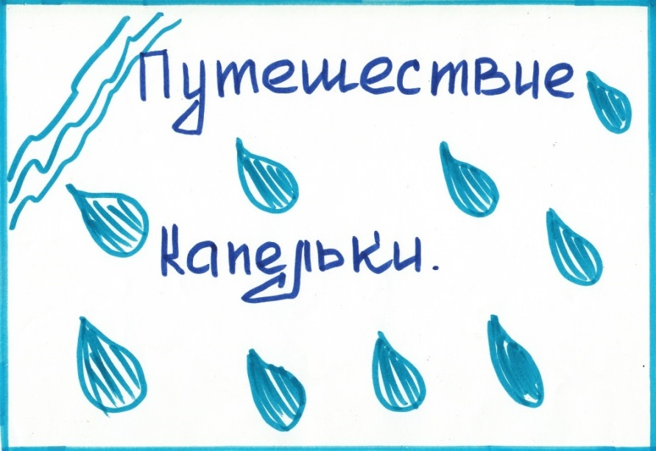

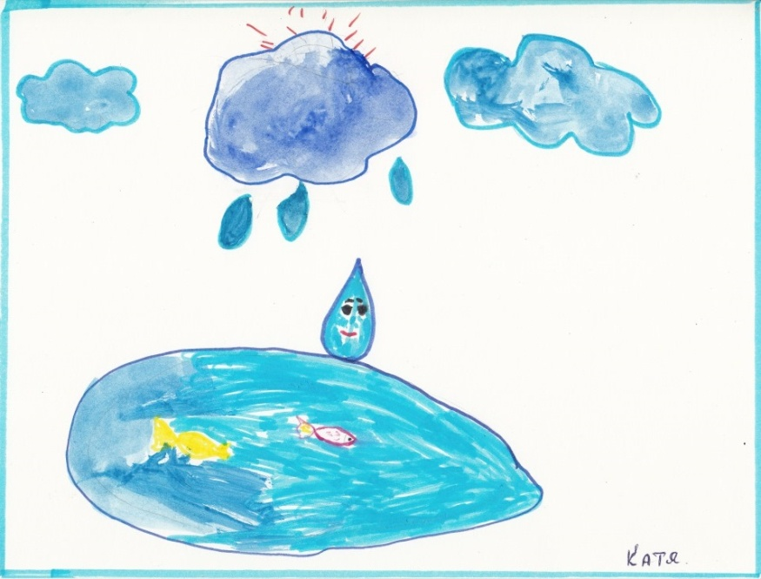

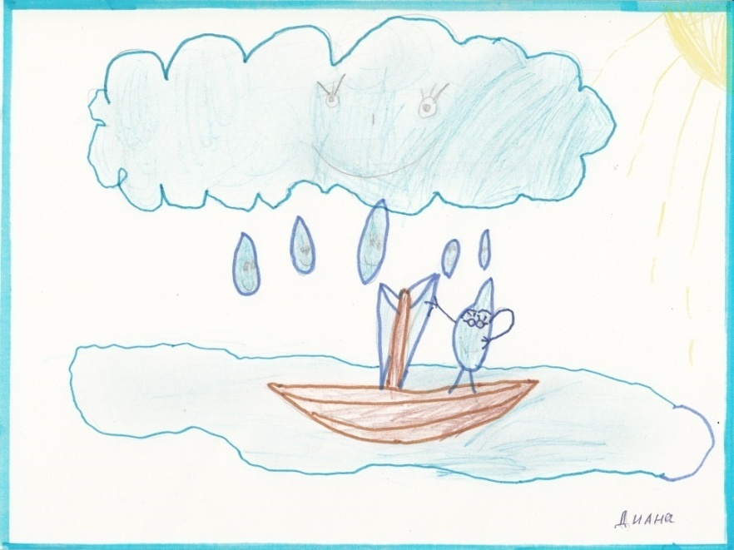

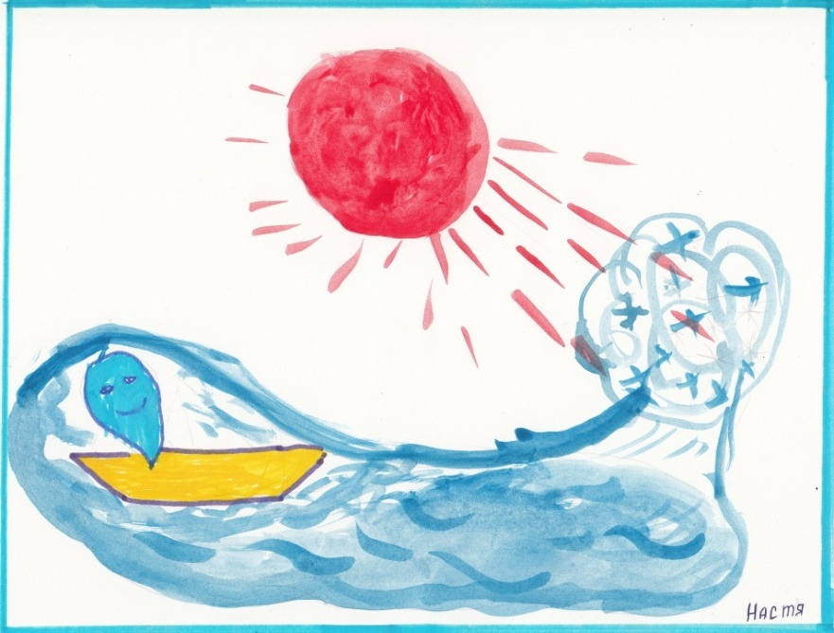

А еще мы провели конкурс семейных рисунков на тему «Вода».

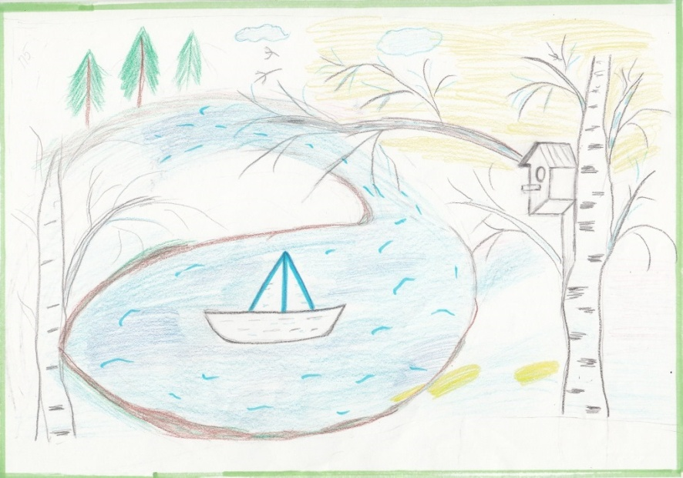

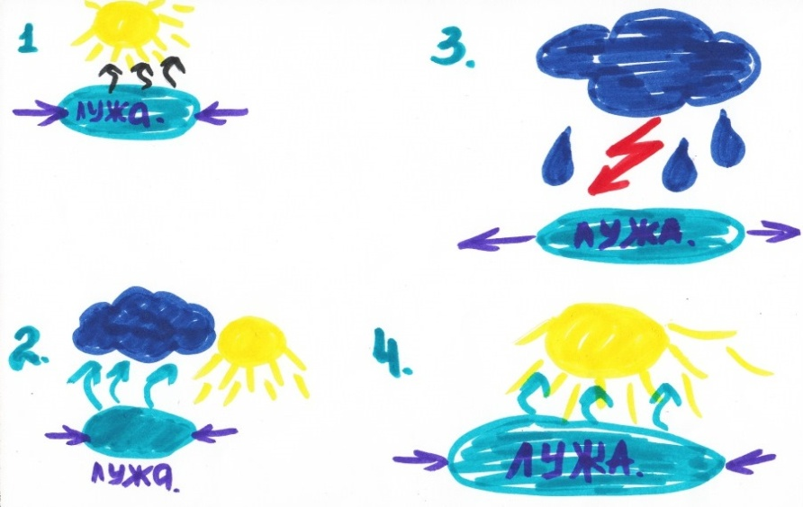

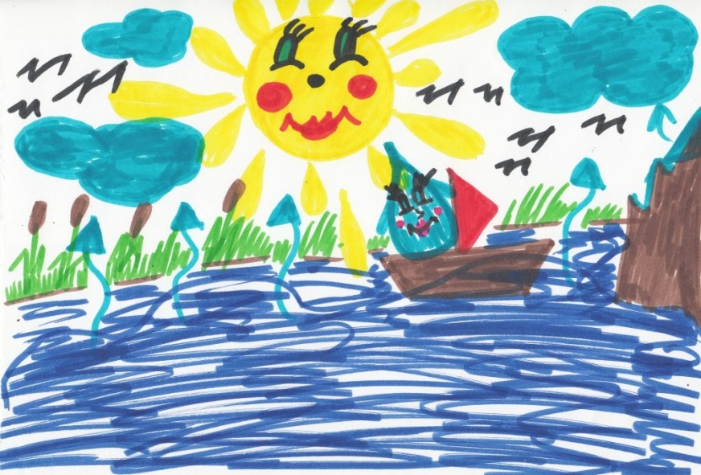

Заключение

Без воды жизнь на земле невозможна! Вода нужна всем! И людям, и животным, и растениям. Идет дождь - капельки воды попадают на землю, получаются лужи, текут ручейки, втекают в речку, речка течет в море, в море воды очень много, солнышко греет и вода испаряется, получается пар, пар поднимается вверх и получаются облака, ветер дует – облака плывут по небу, вверху холодно, капельки воды становятся больше, тяжелее, облака превращаются в тучи, когда капельки становятся совсем большие и тяжелые, они падают вниз, получается дождь, дождь идет, получаются лужи…. Вот такой круговорот воды в природе!

А можно ли назвать воду – волшебницей? Мы выяснили, что – конечно! Вода добрый друг и помощник человека. Нам прочитали в детском саду стихотворение Н. Рыжовой «Волшебная вода».

Вы, слыхали о воде?

Говорят она везде!

Вы в пруду её найдёте,

И в сыром лесном болоте.

В луже, в море, в океане

И в водопроводном кране,

Как сосулька замерзает,

В лес туманом заползает,

На плите у вас кипит,

Паром чайника шипит.

Без неё нам не умыться,

Не наесться, не напиться!

Смею вам я доложить:

Без неё нам не прожить!

Действительно, без воды невозможно жить на земле, поэтому воду надо беречь и охранять.

В результате нашего проекта мы начали понимать различные свойства воды и смогли ответить на вопросы, которые раньше задавали взрослым, смогли объяснить, какова роль воды в том, что происходит вокруг нас. Кажется, что воды на земле очень много, ее должно хватать всем. Но это не так: пресной воды, которой мы пользуемся, на нашей планете немного. И с каждым годом такой чистой воды становится все меньше, так как люди загрязняют водоемы. Поэтому к водным ресурсам нужно относиться бережно.

Таким образом, мы узнали очень много нового про свойства воды. Вода прозрачная, без запаха и вкуса, она превращается на морозе в лёд, в тепле снова становится водой.

Мир огромен! Сколько интересного вокруг! Сколько предстоит нам узнать!

Поэтому наше знакомство с водой ещё только начинается, и мы продолжим наше исследование!

**Список используемой литературы:**

1. Тугушева Г. П., Чистякова А. Е. «Экспериментальная деятельность детей среднего и старшего дошкольного возраста»: Методическое пособие. – СПб.: ДЕТСТВО – ПРЕСС, 2011.
2. А. И. Иванова «Методика организации экологических наблюдений и экспериментов в детском саду»: Пособие для работников дошкольных учреждений. – М.: ТЦ Сфера, 2003.
3. Коломина Н. В. «Воспитание основ экологической культуры в детском саду: Сценарии занятий. – М.: ТЦ Сфера, 2004.
4. Дыбина О.В., Поддъяков Н. Н., Рахманова Н. П., «Ребенок в мире поиска». Программа по организации поисковой деятельности детей дошкольного возраста /под ред. О, В. Дыбиной. – М.: ТЦ Сфера, 2009.
5. Дыбина О. В., Рахманова Н. П., Щетинина В.В. «Неизведанное рядом»: Опыты и эксперименты для дошкольников / под ред. О. В. Дыбиной. – 2-е изд., испр. – М.: ТЦ Сфера, 2011.
6. Барышникова Г. Б. «Наша зеленая планета». Познавательные игры, конкурсы и праздники для начальной школы. /Г. Б. Барышникова; худож. С. В. Павлычева – Ярославль: Академия развития, 2007.
7. Скорлупова О. А. «Занятия с детьми старшего дошкольного возраста по теме: «Вода». – М., ООО «Издательство Скрипторий 2003», 2005.
8. Шорыгина Т. А. «Беседы о воде в природе» Методические рекомендации. – М., ТЦ Сфера, 2013.
9. С.Н.Николаева «Воспитание экологической культуры в дошкольном детстве». Москва «Просвещение», 2005.
10. Журнал «Ребенок в детском саду» №3 2006
11. Н. Н. Авдеева, Г. Б. Степанова «Жизнь вокруг нас» Ярославль. – 2003.
12. Виноградова Н. Ф. «Рассказы – загадки о природе: книга для детей 5- 6 лет / Н. Ф. Виноградова. – 2-е изд. дораб. – М.: Вентана – Граф, 2012.

ПРИЛОЖЕНИЯ